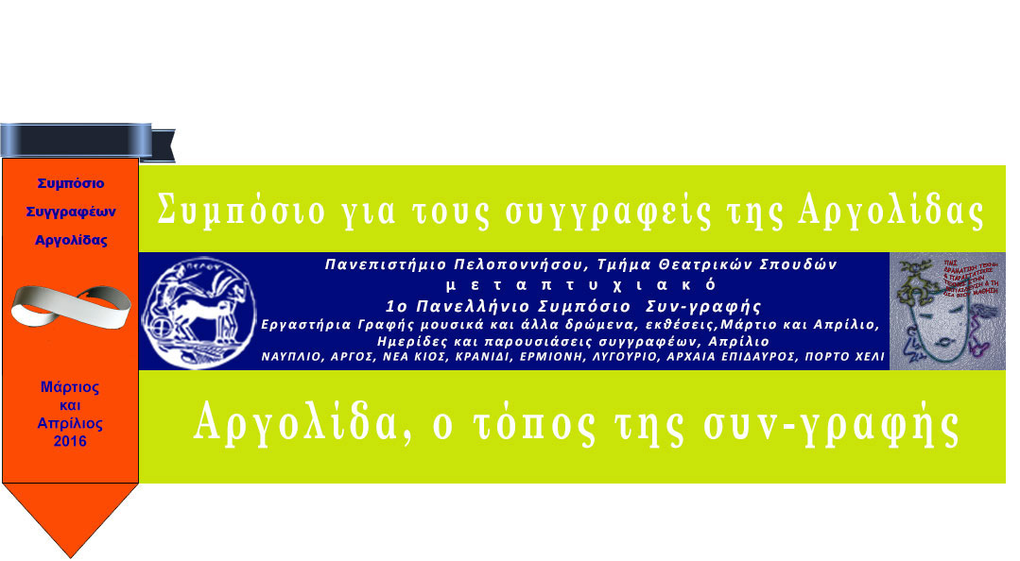

ΔΕΛΤΙΟ ΤΥΠΟΥ
Στο πλαίσιο του Συμποσίου «Αργολίδα, Ο τόπος της συν-γραφής» που διοργανώνει το τμήμα Θεατρικών Σπουδών του Πανεπιστημίου Πελοποννήσου η ΕΝΩΣΗ ΣΥΓΓΡΑΦΕΩΝ ΚΑΙ ΛΟΓΟΤΕΧΝΩΝ ΑΡΓΟΛΙΔΑΣ διοργανώνεται παρουσίαση της ποιητικής συλλογής της Μαρίας Παναγιωτίδου «Εικονοπλασίες».

Βουλευτικό, 4 Απριλίου 2016 και ώρα 8μ.μ.
Η ανάλυση των ποιημάτων θα γίνει από τη φιλόλογο-θεατρολόγο Καλλιόπη Καλποδήμου.
Για τη Μελοποιημένη Ποίηση θα μιλήσει η Κατερίνα Παπαδριανού.
Συντονίζει η Νατάσα Μαρλαγκούτσου.
Θα προβληθούν σε βίντεο μελοποιημένα τραγούδια της από το Νίκο Μεργιαλή και το Σπύρο Σαμοΐλη.
Ο Γιάννης Νανόπουλος θα συνοδεύει τις απαγγελίες των ποιημάτων και θα ερμηνεύσει μελοποιημένα κομμάτια.
Διοργάνωση Δ.Ο.Π.Π.Α.Τ. και Ε.Σ.Λ.Α.
Θα χαρούμε να μας τιμήσετε με την παρουσία σας.

